Dokumentation KI-Experience Prototyp

Exponat Datensammler

Ein Bild, das Text, Diagramm, Screenshot, Entwurf enthält.

Projektverantworliche: Heinz-Peter Bürkle, Timo Langner

Datum: 22.11.2023

Version: 1.0

Repo: https://github.com/TiL497/KI-Experience-Daten

Inhaltsverzeichnis

1. Aufbau und Funktionsweise 3

2. Lokale Installation der iOS-App (für Testzwecke etc.) 4

3. Installation des Mosquitto Brokers 4

4. Erste Schritte 4

5. Anmeldeprozess 4

# Aufbau und Funktionsweise

Der Aufbau und die Funktionsweise des Prototypen Exponats *Datensammler* wird nachfolgend schematisch dargestellt.

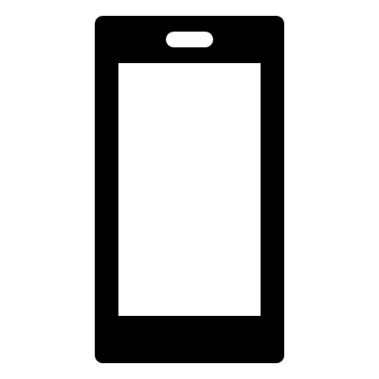

MEMS

Audio

**SensorApp**

Akquirierung, Daten senden

**MQTT**

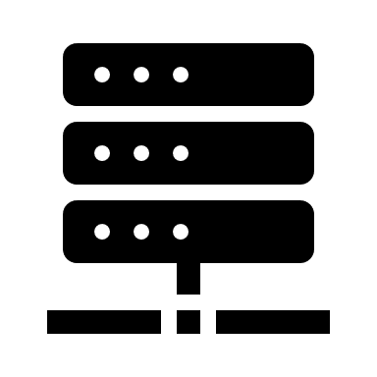

**MQTT-Service**

**Webpage/Dashboard**

Visualisierung

Datenaustausch

*Barebone*

Der Benutzer kann mit der SensorApp Daten aus dem MEMS oder dem Mikrofon einlesen und anzeigen lassen. Die App verwendet dazu verschiedene Frameworks (Core Motion, AVFoundation, …) aus Swift. Zeitgleich werden die Daten über das MQTT-Protokoll an einen MQTT-Broker unter verschiedenen Topics gesendet. Der MQTT-Broker läuft mit dem Mosquitto Framework als Service auf einem Barebone. Auf diesem Barebone läuft außerdem das Dashboard, das zur Visualisierung der Daten in Graphen und zum Veranschaulichen von Informationen verwendet wird. Das Dashboard verarbeitet hierfür direkt die über MQTT empfangenen Daten und ordnet sie nach dem Topic den Graphen zu.

# Lokale Installation der iOS-App (für Testzwecke etc.)

Um die iOS-App auf einem iPhone zu installieren, müssen folgende Schritte durchgeführt werden.

1. Hinzufügen eines Entwicklerteams/Entwicklerkontos in Xcode (falls noch nicht), signieren der App und hinzufügen des Geräts in Entwicklerteam (falls noch nicht)
2. iPhone an PC/Laptop über Datenkabel anschließen und das iPhone als Zielgerät in Xcode auswählen
3. App mithilfe des „Play“ Buttons in Xcode lokal auf dem iPhone installieren

# Installation des Mosquitto Brokers

1. Installationsdatei herunterladen (Github-Link von Deckblatt oder offizielle Mosquitto Seite)
2. Durchführen der Installation
3. Ersetzen der Konfigurationsdatei im Installationsordner mit Datei aus Projektordner (ggf <ip> mit der IP des Barebones ersetzen – „#“ entfernen)
4. Mosquitto Dienst neu starten / Barebone neu starten

# Erste Schritte

Für das Starten des Exponats sind folgende Schritte notwendig.

1. MQTT-Broker startet als Dienst selbständig – Verbindung zu Netzwerk muss bei Start des Barebones vorhanden sein
2. Ggf. muss die IP in den Einstellungen auf der Webseite oder in der mqtt_handling.js angepasst werden
3. (App über QR-Code von Startseite installieren – falls in App Store)
4. Auf Start Button klicken und QR-Code mit der App scannen (führt den Anmeldeprozess aus)
5. Nach erfolgreicher Anmeldung wird automatisch das Dashboard angezeigt

# Anmeldeprozess

Der Anmeldeprozess sorgt dafür, dass bestmöglich nur die Daten eines einzigen iPhones (das aktuell angemeldete) angezeigt werden. Dafür wird von der Webseite bei jedem Klick auf den Startbutton der Startseite per Zufallsgenerator ein String als ID generiert, der als Prefix für alle Topics verwendet wird. Die Webseite entfolgt dabei automatisch alle vorherigen Topics und folgt lediglich den Topics mit dem neuen Prefix. Für die Anmeldung über die iOS-App generiert die Webseite jedes Mal einen neuen QR-Code, der den Prefix und die Adresse des MQTT-Brokers enthält. Sobald die App mit dem MQTT-Broker verbunden ist und dies der Webseite mitteilt, wechselt die Webseite automatisch auf das Dashboard.